Статистика, ты просто космос!
Репортаж со дня статистики в Вышке
14 октября 2013 года в Культурном центре ВШЭ уже третий раз отмечался День статистики в Вышке. В этом году праздник, организованный студенческим советом отделения статистики, анализа данных и демографии, проходит как одно из мероприятий Международного года статистики.
Всемирный день статистики, провозглашенный ООН 20 октября 2010 года, призван привлечь всеобщее внимание к работе, которую каждый день выполняют статистики. «Статистика пронизывает все аспекты современной жизни. Она служит основой для многих правительственных решений и дает информацию о тенденциях и силах, которые влияют на нашу жизнь», – отметил в своем послании Генеральный секретарь ООН Пан Ги Мун.
На вечере присутствовали преподаватели департамента статистики и анализа данных, студенты НИУ ВШЭ, приглашенные гости из Федеральной службы государственной статистики во главе с Диановым Максимом Анатольевичем, заместителем руководителя Росстата, и из МЭСИ во главе с Дмитриевской Натальей Алексеевной, директором Института экономики и статистики.
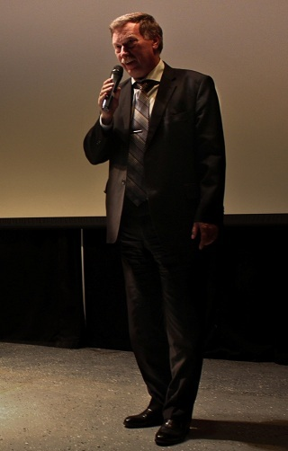 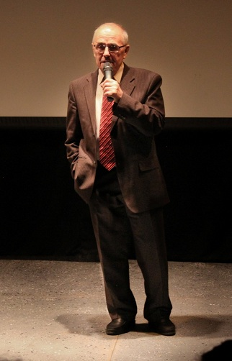
Праздник окрыли заведующий отделением статистики, анализа данных и демографии Мхитарян В.С. и заместитель руководителя Росстата Дианов М. А. Они поприветствовали всех неравнодушных к статистике и передали бразды правления ведущим конкурсной части праздника, проходившей под девизом «Статистика и космос», – Олегу Павлюку, Анне Зоркиной и Екатерине Хохряковой.
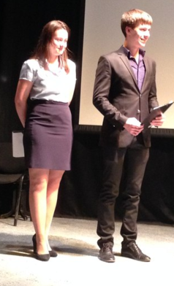
В состязаниях участвовали команды студентов отделения статистики и студентов МЭСИ. Каждая команда представляла планету Солнечной системы: активные первокурсники разместились на двух планетах – «Меркурии» и «Венере», студенты 3 курса представляли «Юпитер», магистратуры – «Уран», а команда из МЭСИ – «Нептун».
Каждое выступление оценивалось строгим, но справедливым жюри, членами которого были представители Росстата (Дианов М.А. и Уткин С.А.), МЭСИ (Дмитриевская Н.А.), а также преподаватели НИУ ВШЭ (Архипова М.Ю., Конаков В.Д., Кучмаева О.В., Миронкина Ю.Н., Родионова Л.А.).
Все задания были направлены на раскрытие творческого и интеллектуального потенциала команд. В первом конкурсе «Приветствие» «планетам» предлагалось познакомиться с залом и показать смешную заготовку, тематически связанную с темой праздника.
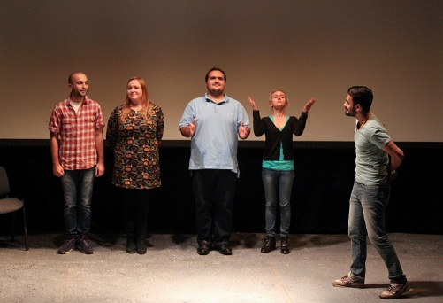
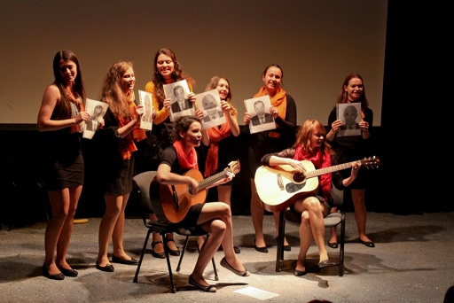
Продемонстрировать свою смекалку можно было в конкуре «Своя игра», где эрудированные игроки команд отвечали на каверзные вопросы ведущих, начиная от самых простых: «В каком году появилось отделение статистики, анализа данных и демографии факультета экономики?», «Сколько планет в солнечной системе?», заканчивая сложными: «Всего 23% россиян ДЕЛАЮТ ЭТО постоянно - это люди от 30 до 50 лет, живущие в крупных городах. 40% ДЕЛАЮТ ЭТО время от времени — это люди в возрасте до 30 лет, значительную часть среди которых занимают школьники. А 37% не ДЕЛАЮТ ЭТО вообще — в этой категории лидируют мужчины за 50. Что же означает ДЕЛАТЬЭТО?».
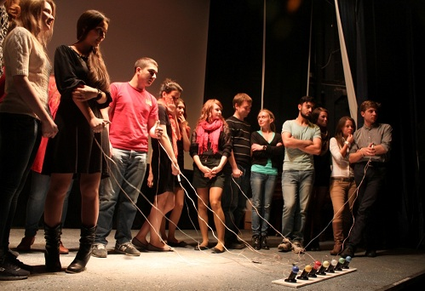
В третьем конкурсе участники имели возможность почувствовать себя настоящими «учеными-поэтами». В состязании «Стихоплет» команды получили словосочетания, связанные с Вышкой, экономикой или статистикой, из которых за десять минут нужно было составить объемные стихотворения.
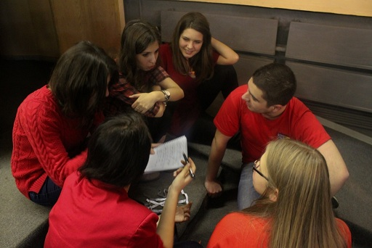
Последний конкурс «Словесный крокодил» испытывал остроумие и реакцию участников: игрокам предстояло объяснить слова, не употребляя синонимов, но так, чтобы их команда угадала.
Что касается итогов основной конкурсной программы, то места распределились следующим образом: на пятом месте оказалась команда «Венера», она набрала 11,9 баллов. Четвертое место осталось за ребятами из «Меркурия», которые получили 12,2 баллов. Почетное третье место и бронзу на празднике Дня статистики с результатом 16,8 баллов получила команда «Юпитер». Серебро с перевесом в 0,1 балла взяла команда из МЭСИ «Нептун». А победительницей всех конкурсов третий год подряд становится команда студентов магистратуры «Уран», набравшая 17,5 баллов! Все участники получили подарки от Росстата и Вышки. Тройка команд-лидеров также была награждена от Международного института профессионального статистического образования (МИСО) сладкими тортами, которые вручал директор МИСО Пономаренко А.Н.

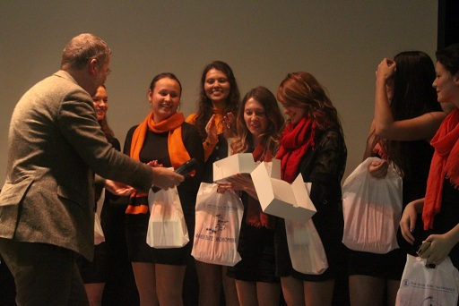
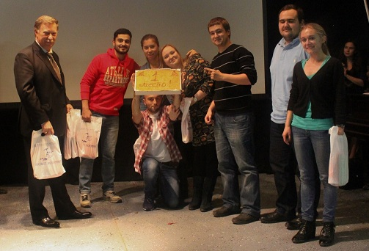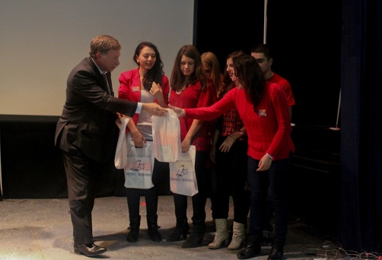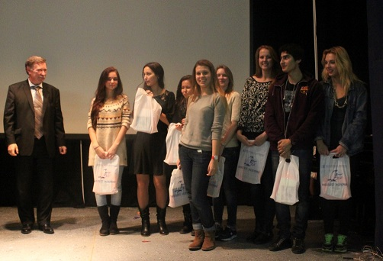
Праздник закончился на позитивной ноте. Члены жюри особо подметили то, с каким юмором и легкостью команды подходили к выполнению заданий, а зрители, пришедшие поболеть за своих друзей, обратили внимание на интересные конкурсы и царящую дружескую атмосферу в зале.
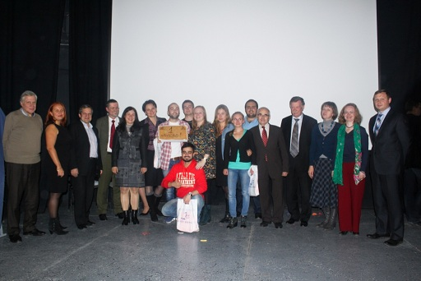
Все это вселяет уверенность в то, что День статистики в Вышке – это сложившаяся традиция, и уже в следующем году двери Культурного Центра ВШЭ будут вновь открыты для всех любителей статистики.

